Структурный анализ питающих систем электроснабжения Сибирского региона
Используемые в России электрические сети, являются сложными системами и зачастую имеют самые разнообразные структуры, обусловленные их «историческим» развитием, в частности:
- Системообразующие.
- Питающие.
- Распределительные.
В то же время объективно существуют общие законы создания и развития сложных систем [1].

Топология систем электроснабжения
Целью данной работы является проверка соответствия существующих структур разветвленных систем электроснабжения (СЭС), имеющих разные размеры, но подчиняющиеся общим системотехническим законам.
Градация СЭС по размеру:
- Предприятия.
- Города.
- Района.
- Области.
- Региона или Федерального округа.
В настоящее время принята следующая классификация структур СЭС:
- Радиальная
- Магистральная
- Кольцевая
- Петлевая [2]
Однако сложные структуры СЭС практически все кольцевые и петлевые.
Кроме того, используемая классификация структур СЭС, заключающаяся в их подразделении на:
- Разомкнутые.
- Замкнутые.
Данная классификация является упрощенной, не выделяющей все многообразие структур, так как даже «замкнутость» в системах в большинстве случаев множественная.
Следует учитывать следующие особенности в топологии СЭС:
- Существует значительное количество контуров в структуре системы, обеспечивающих резерв в электроснабжении потребителей.
- В большинстве случаев развитие СЭС происходит «хаотически», где при возникновении потребности в электроснабжении нового объекта либо изменении мощностных показателей нагрузки.
- Традиционно в этих случаях может меняться мощность подстанций, строятся соответствующие линии электропередачи без увязки с соседними линиями, то есть при отсутствии должного технического обоснования изменений самой системы как самостоятельного объекта.
При большом разнообразии структур электрических сетей, в частности, питающих сетей на напряжением 110-220 кВ, отсутствуют показатели технической оценки эффективности использования этих сетей, в том числе структурной оценке, поэтому существует лишь ряд экономико-эксплуатационных показателей.
В основе анализа и синтеза сложных систем должно лежать их структурное исследование [3].
Первоначально для электрической сети строится ориентированный граф.
Пример данного графа для Северных электрических сетей Кузбасса показан на рисунке 1:
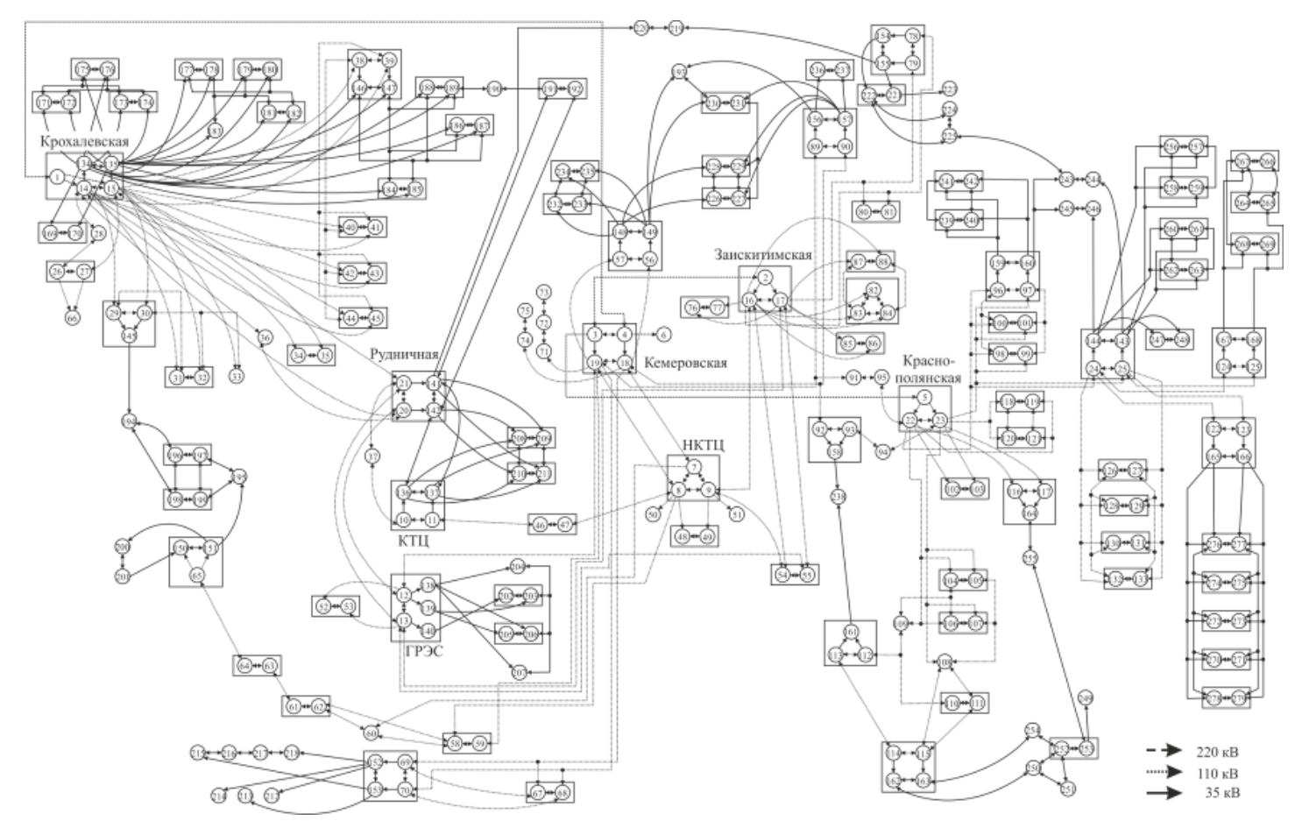
Рисунок 1 – Ориентированный граф Северных электрических сетей Кузбасса
Ориентация ветвей графа, за которые принимаются:
- Соответствующие воздушные или кабельные линии электропередачи, соответствует направлению движения электрической энергии в этих линиях.
- Вершинами графа являются подстанции либо отдельные шины мощных подстанций.

Анализ систем электроснабжения
Для исследования таких систем с числом элементов, превышающим несколько тысяч, используется матричное представление.
Матричное представление позволяет выбрать такие структурные показатели как:
- Энтропия структуры Н(р)> показатель смежности А.
- Упорядоченность структуры G.
- Количество циклов структуры k_{ц}.
Численные значения выбранных показателей для исследованных систем приведены в таблице 1:
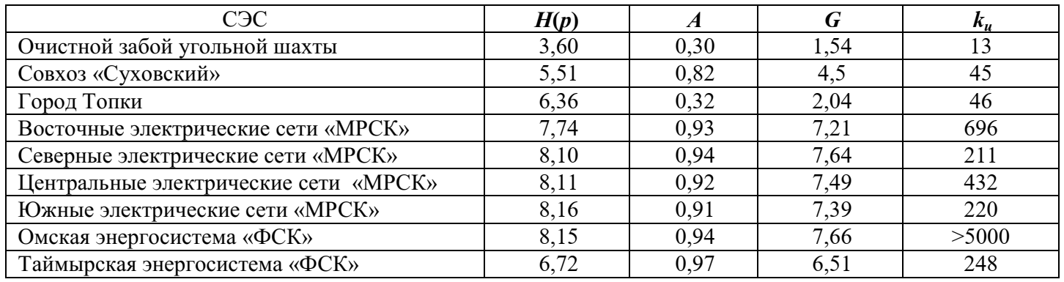
Таблица 1 – Значения структурных показателей СЭС
Проведен структурный анализ СЭС отдельных систем:
- Предприятий.
- Городов.
- Пригородных районов.
- Межрегиональных.
Выявлены значительные различия в численных значениях структурных показателей этих сложных систем, что отражено на гистограммах на рисунках со 2 по 5:
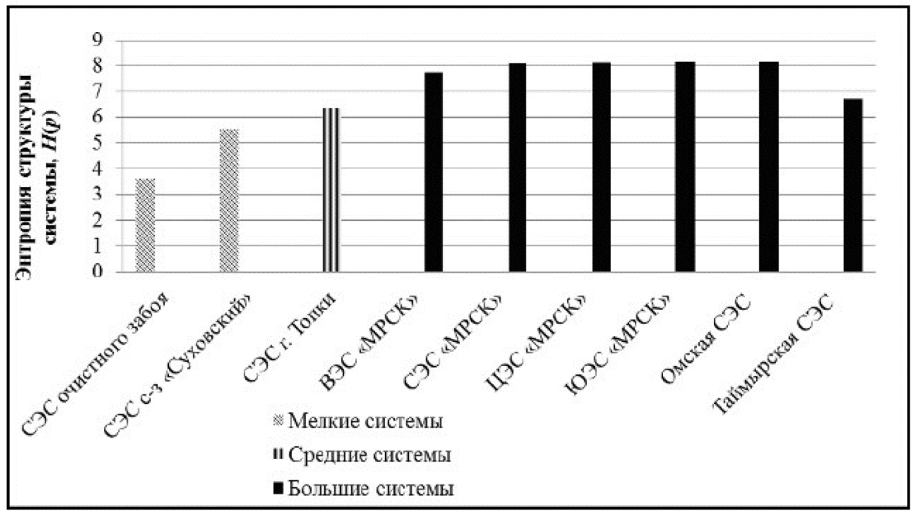
Рисунок 2 – Зависимость энтропии структуры системы от ее размера
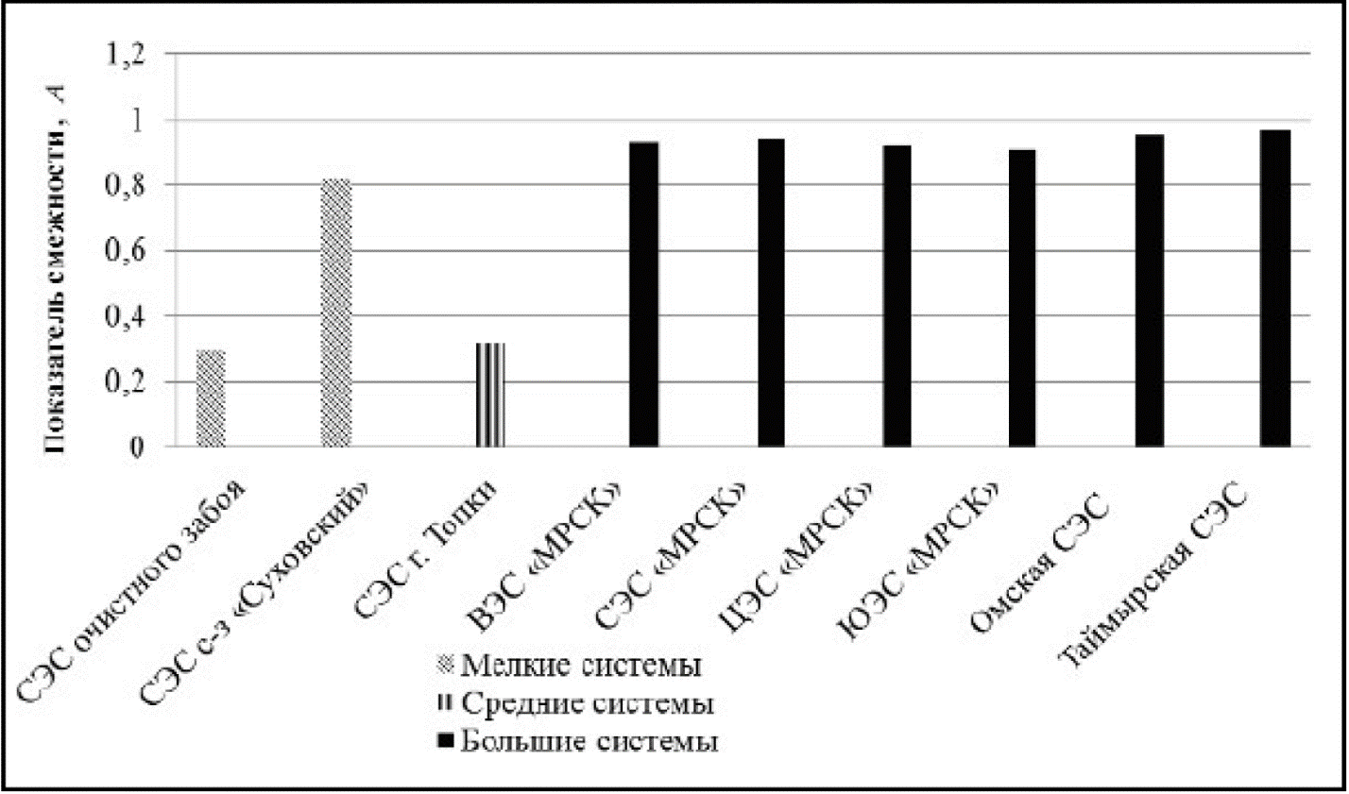
Рисунок 3 – Зависимость наблюдаемости структуры системы от ее размера
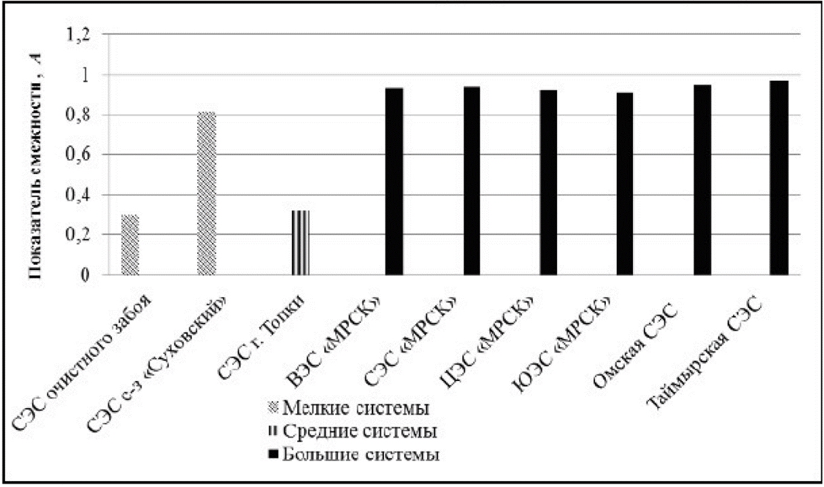
Рисунок 4 – Зависимость упорядоченности структуры системы от ее размера
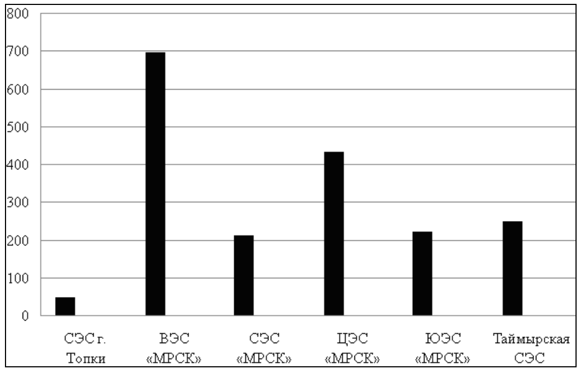
Рисунок 5 – Зависимость количества структурной информации в структуре системы от ее размера
На основании построенных гистограмм следует:
- Структуры питающих сетей имеют гораздо большую величину структурной информации, что свидетельствует о несовершенстве распределительных сетей городов и предприятий.
- С другой стороны, величины структурных показателей межрегиональных сетей также отличаются до 5 %, при этом выгодно отличается упорядоченность структуры Северных электрических сетей Кузбасса.
Очевидно, что при большем количестве контуров в структуре увеличиваются возможности системы в отношении передачи электроэнергии и надежности системы при непременном условии высокой квалификации обслуживающего персонала, а значит, эффективности ее использования.
В то же время большое количество контуров в структуре системы определяет повышенное количество внутренней информации в ней, увеличивающее информационный ресурс сложной системы [2].
Большая упорядоченность Северных электрических сетей Кузбасса при меньшем количестве контуров по сравнению, например:
- С Восточными электрическими сетями, свидетельствует о высокой сосредоточенности потребителей вокруг небольшого количества центров питания последней, что в определенной степени является недостатком ее структуры.
Для Северных, Восточных установлена корреляция значений структурных и эксплуатационных показателей систем, подтверждающая взаимовлияние лучшей структуры на эффективность эксплуатации СЭС, выработаны рекомендации по оптимальному проектированию таких систем.
Среди СЭС Сибирского региона наблюдается большой разброс численных значений анализируемых показателей, что также свидетельствует о необходимости работ по оптимизации их структур.
Структурное исследование наглядно отражает также две функциональные особенности СЭС:
- Наличие в ней резерва питания электроприемников самой системы.
- Наличие вариантов транзита электроэнергии через систему в соседние системы.
Используя разработанный структурный метод анализа сложных систем при определении конкретных транзитных путей, их возможностей и времени использования в отношении передачи электроэнергии, можно достоверно определить потери электрической энергии при транзите в конкретных сквозных путях СЭС, что является весьма серьезной проблемой в электроэнергетике.

Список литературы
- Анализ структур сложных электросистем с позиций безопасности и энергосбережения / В.Н. Матвеев, А.М. Микрюков, B.E. Беков // Вестник КузГТУ, 2010. - № 1. - С. 87-90.
- Кудрин, Б.И. Электроснабжение промышленных предприятий Учеб, для студентов вузов - М.: Интермет Инжиниринг, 2005. - 672 с.
- Структурный и параметрический синтез компонентов шахтной системы электроснабжения нового уровня безопасности / В.Н. Матвеев // Изв. вузов. Горн. Жури, 2003 - № 3. - С. 117- 120.
- Оценка безопасности и эффективности электроснабжения разреза «Кедровский».
Источник: Структурный анализ питающих систем электроснабжения Сибирского региона / В.Н. Матвеев, К.А. Варнавский // Вестник КузГТУ. - 2012. - №3. - C. 152-155.

